Léčba koronaviru, co dělat v případě nákazy
16. 3. 2020
1. Existuje již vakcína proti nákaze?
V současné době není k dispozici vakcína, která by chránila proti tomuto onemocnění. Na vývoji a distribuci nové vakcíny se pracuje. Klinické studie účinnosti a bezpečnosti trvají vždy minimálně několik měsíců, většinou až roky. U stávající pandemie bude snaha to maximálně urychlit. Izraelští vědci očekávají bezpečnostní data ke své vakcíně do 3 měsíců. Léky budou možná ještě dříve, pokud se tedy skutečně prokáže, že má jejich nasazení smysl.
2. Jak poznám, že mám koronavirus?
Příznaky onemocnění jsou podobné chřipce. Jedná se o zvýšenou teplotu, dušnost, kašel, bolesti svalů či únava. Onemocnění doprovázejí respirační potíže. Pouze u některých pacientů vede k rozvoji virového zápalu plic, který může vyústit až v selhání dýchání.
Rozhodně neplatí, že každý, kdo má teplotu a nějaké respirační potíže, trpí infekcí COVID-19! Každý případ infekce koronavirem musí být charakteristický epidemiologickými kritérii – tzn. daný jedinec byl v kontaktu s někým, kdo je infikován, a také klinickými kritérii – tzn. vykazuje symptomy, které jsou charakteristické pro dané onemocnění.
3. Co je dušnost?
Dušnost je charakterizována subjektivně vnímanými problémy s dýcháním. Pacient má pocit tíže na prsou nebo nedostatku vzduchu, obtížně se mu dýchá.
4. Co mám dělat, když mám příznaky onemocnění?
V případě, že máte obavy o svůj zdravotní stav, je třeba telefonicky kontaktovat svého registrujícího lékaře, lékařskou pohotovostní službu, krajskou hygienickou stanici, pro informace o dalším postupu. Můžete se také poradit na celostátní bezplatné lince 1212.
5. Jaká je tedy léčba tohoto onemocnění?
Pro infekci COVID-19 není doporučena žádná specifická antivirová léčba. Lidé infikovaní koronavirem by měli zahájit podpůrnou léčbu, zmírňující příznaky této infekce. Léčba je vždy individuální a vychází z konkrétních potřeb pacienta. K podpůrné léčbě se využívají běžně dostupné léky, množství symptomů onemocnění COVID-19 se dá úspěšně léčit.
6. Jak se můžu nechat otestovat?
Pokud vám testování nařídil hygienik nebo lékař, je hrazené z veřejného zdravotního pojištění. Pokud si ho chcete nechat udělat soukromě, zaplatíte cenu podle ceníku laboratoře. Seznam akreditovaných laboratoří, které testují na koronavirus, se neustále rozšiřuje.
V rámci své ochrany i ochrany okolí nechoďte k lékaři ani do laboratoří osobně, zavolejte svého lékaře či hygienu a domluvte si postup testování. Odběr vzorku často probíhá přímo v domácnostech pomocí odběrové sanitky. Po odběru čekáte v prostředí svého domova na výsledek testů. Podle závažnosti je vám nařízena buď domácí karanténa (lehký průběh), nebo hospitalizace na infekční oddělení do příslušné nemocnice.
Další možností je dostavit se osobně na speciální odběrové místo (speciální zdravotnický stan), kde vám zdravotnický personál odebere vzorky pro test. Odběrová místa zřizují nemocnice ve svých areálech. Mapa odběrových míst je v aplikaci, která mapuje onemocnění koronavirem v ČR.
7. O jaký test konkrétně jde?
Jde o test PCR na průkaz nukleové kyseliny. Test prokazuje, zda je daný jedinec infikován, tzn. jestli má virus v krvi nebo například ve výtěru z dýchacích cest. Národní referenční laboratoř má k dispozici přesnou metodiku SZO, jak vyšetření provádět. Stejně tak ostatní laboratoře, které jsou k provádění testů MZČR zplnomocněny, mají přesné instrukce, jak testy provádět.
8. Kolik má ČR k dispozici infekčních lůžek?
Celkem je možné využít přes 1000 lůžek na infekčních odděleních po celé České republice. Mezi nimi je specializované pracoviště Nemocnice na Bulovce. Dále lze aktivovat specializovanou vojenskou nemocnici v Těchoníně. Pokud by tyto kapacity byly překonány, tak bude aktivováno zařízení či více zařízení, které se primárně nevěnují péči o infekční pacienty, a budou upravena za tímto účelem.
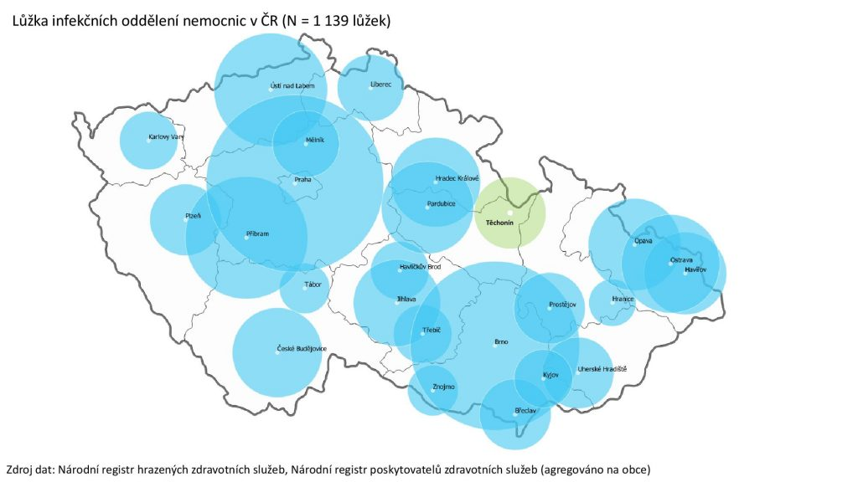
9. Lékař i hygienici mne poslali domů. Co mám dělat?
Nemocný s mírnými příznaky jde do domácí izolace už teď. Nemocnice by měla být k dispozici pro pacienty se závažnějšími příznaky a pro velmi rizikové pacienty. U mírnějších stavů se léčí symptomaticky přítomné příznaky, které virus způsobí, jako např. zvýšená tělesná teplota nebo kašel. Zhoršení stavu je signalizováno například dušností a dalšími respiračními problémy. Při zhoršení stavu se opět poraďte s lékařem.
10. Pokud jsem doma v karanténě a mám mírný průběh onemocnění. Jak se mohu léčit? Co mohu použít na snížení horečky?
Léky na horečku lze použít na snížení teploty při onemocneni Covid-19. Můžete použít běžně dostupné léky, ale reakce každého je individuální, proto byste to měli konzultovat se svým lékařem.
U těžších forem léčba pomocí vitamínu C neúčinkuje a u lehčích stačí běžné dávky vitamínu C orálně. Koronavirovou nákazu Vám to nevyléčí. Vitamin C je vedlejší doplněk standardní léčby, které může být symptomatická i kauzální.
11. Slyšel jsem, že ibuprofen zdravotní stav při koronaviru zhoršuje. Je to tak?
Jde o nepodložené hypotézy, které se šíří po internetu. ČESKÉ STÁTNÍ ÚŘADY ANI VÝROBCI INFORMACI O TOM, ŽE BY IBUPROFEN ZHORŠOVAL PRŮBĚH COVID-19, NEPOSKYTLI.
Volba léku při nachlazení je vysoce individuální. Ibuprofen je kontraindikován u mnoha pacientů, například s vředovou chorobou nebo užívající léky na ředění krve. Jiné kontraindikace platí pro užívání paracetamolu (pacienti s jaterními potížemi, cirhózou, alkoholici aj.). Další kontraindikace mají léky s obsahem acetylosalicylové kyseliny nebo diklofenaku… o tom, jaký lék je pro vás vhodný, se poraďte se svým lékařem či lékárníkem.
12. Čemu mám na internetu o koroanviru věřit?
Bohužel se objevují různé mýty ohledně koronaviru. Více informací o tom, co není pravda, najdete na webu www.okoranviru.cz. Dále vám doporučujeme sledovat ověřené stránky národních i mezinárodních organizací a relevantní média.

